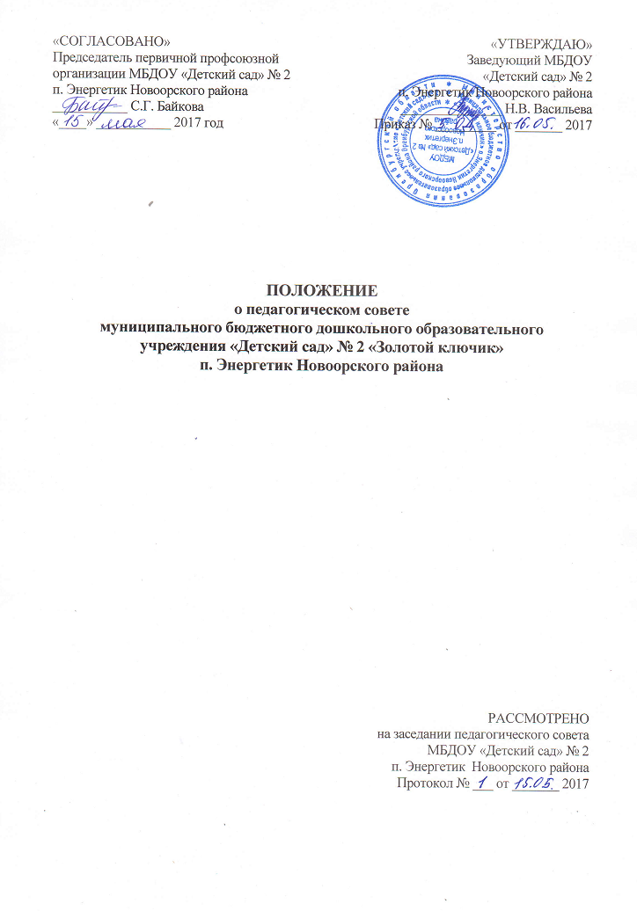

- Общие положения

  - Настоящее Положение о профессиональном союзе работников Муниципального бюджетного дошкольного образовательного учреждения «Детский сад» № 2 п. Энергетик Новоорский район (далее – Положение) регулирует деятельность первичной профсоюзной организации (Муниципального бюджетного дошкольного образовательного учреждения «Детский сад» № 2 п. Энергетик Новоорский район (далее – ДОУ).
  - В ДОУ действует постоянно действующий орган – профессиональный союз работников ДОУ (далее – Профсоюз), который строит свою деятельность на основе принципов добровольности вступления и выхода из Профсоюза; выборности профсоюзных органов всех уровней, гласности в работе Профсоюза, его выборных органов; регулярной отчетности всех выборных органов перед общим собранием работников ДОУ; финансовой и организационной самостоятельности; равенства прав и обязанностей всех членов Профсоюза.
  - Профсоюз создается решением профсоюзного собрания и в соответствии с требованиями Федерального закона от 12.01.1996г. №10-ФЗ «О профессиональных союзах, их правах и гарантиях деятельности».
  - Профсоюз ДОУ является организацией Профсоюза работников народного образования и науки Российской Федерации и структурным звеном профсоюзной организации Новоорского района. Профсоюзная организация объединяет педагогов и других работников образования – членов Профсоюза, работающих в ДОУ.
  - Организационно-правовая форма: общественная организация.
  - В своей деятельности Профсоюз ДОУ руководствуется Уставом Профсоюза, Федеральным законом от 12.01.1996г. №10-ФЗ «О профессиональных союзах, их правах и гарантиях деятельности», действующим законодательством РФ и субъекта РФ, нормативными актами выборных органов Профсоюза и соответствующих территориальных организаций Профсоюза, настоящим Положением.
  - В соответствии с Уставом Профсоюза в профсоюзной организации ДОУ не допускается двойное членство в профсоюзах. Член профсоюза, состоящий на профсоюзном учете в Профсоюзе ДОУ, не может состоять на учете в другом профсоюзе (его организации).
  - Профсоюз ДОУ организует учет и сохранность документов профсоюзной организации в течении отчетного периода (не менее 3-х лет), а также передачу их на хранение в выборный орган вышестоящей территориальной организации профсоюза при реорганизации или ликвидации профсоюзной организации.
  - Место нахождение профсоюзной организации: 462803, Оренбургская область, Новоорский район, п. Энергетик, 38

- Цели и задачи профсоюзной организации

  - Целями и задачами Профсоюза являются:
- реализация уставных задач Профсоюза по представительству и защите социально-трудовых прав и профессиональных интересов членов Профсоюза;
- общественный контроль за соблюдением законодательства о труде и охране труда;
- улучшение материального положения, укрепление здоровья и повышение жизненного уровня членов Профсоюза;
- информационное обеспечение членов Профсоюза, разъяснение мер, принимаемых Профсоюзом по реализации уставных целей и задач;
- организация приема в Профсоюз и учет членов Профсоюза, осуществление организационных мероприятий по повышению мотивации профсоюзного членства;
- создание условий, обеспечивающих вовлечение членов Профсоюза в профсоюзную работу.
  - Для достижения уставных целей профсоюзная организация:
- ведет переговоры с администрацией ДОУ;
- заключает от имени работников коллективный договор с администрацией и способствует его реализации;
- оказывает непосредственно или через районный Совет профсоюзных организаций юридическую, материальную помощь членам Профсоюза,
- осуществляет непосредственно или через соответствующие органы Профсоюза общественный контроль за соблюдением трудового законодательства, правил и норм охраны труда в отношении членов Профсоюза;
- представляет интересы членов Профсоюза (по их поручению) при рассмотрении индивидуальных трудовых споров;
- участвует в урегулировании коллективных трудовых споров (конфликтов) в соответствии с действующим законодательством РФ;
- по поручению членов Профсоюза, а также по собственной инициативе обращается с заявлениями в защиту их трудовых прав в органы, рассматривающие трудовые споры;
- участвует в избирательных кампаниях в соответствии с федеральным и местным законодательством о выборах;
- осуществляет информационное обеспечение членов Профсоюза, разъяснение действий Профсоюза в ходе коллективных акций;
- доводит до сведения членов Профсоюза решения выборных органов вышестоящих организаций Профсоюза;
- осуществляет обучение профсоюзного актива, содействует повышению профессиональной квалификации членов Профсоюза;
- осуществляет другие виды деятельности, предусмотренные Уставом Профсоюза.

- Организация работы профсоюзной организации
  - Профсоюз самостоятельно решает вопросы своей организационной структуры. В профсоюзной организации могут создаваться профсоюзные группы, вводится, по мере необходимости, другие структурные звенья.
  - Деятельность Профсоюза ДОУ определяется перспективным и текущими планами работы, решениями профсоюзных собраний и выборных органов вышестоящих организаций Профсоюза.
  - Профсоюз проводит мероприятия, заседания профкома, собрания с учетом режима работы образовательного учреждения.
  - Прием в Профсоюз ДОУ производится на основании личного письменного заявления, поданного в профсоюзную организацию. Датой приема в Профсоюз считается дата подачи заявления в профсоюзную организацию ДОУ. Принятому в Профсоюз выдается членский билет единого образца, который хранится у члена Профсоюза.
  - Делопроизводство в профсоюзной организации осуществляется на основе номенклатуры дел, утверждаемой на заседании профсоюзного комитета.
  - Член Профсоюза вправе свободно выйти из Профсоюза путем подачи письменного заявления в профсоюзную организацию ДОУ. Дата подачи заявления в профсоюзную организацию учреждения считается датой прекращения членства в Профсоюзе. Выбывший из профсоюза подает письменное заявление в бухгалтерию о прекращении взимания с него профсоюзных взносов.
  - Исключение из членов Профсоюза производится на условиях и в порядке, установленном Уставом Профсоюза. Исключение из Профсоюза оформляется протоколом профсоюзного собрания.
  - Учет членов Профсоюза в ДОУ осуществляется в форме списка, составленного в алфавитном порядке, с указанием даты вступления в Профсоюз, порядка уплаты профсоюзного взноса, выполняемой профсоюзной работы, профсоюзных, отраслевых и государственных наград или по учетной карточке установленного в Профсоюзе образца.
  - Вступительный и членский профсоюзные взносы взимаются в форме безналичной уплаты в порядке и на условиях, определенных в соответствии со ст. 28 Федерального закона от 12.01.1996г. №10-ФЗ «О профессиональных союзах, их правах и гарантиях деятельности», коллективным договором ДОУ и соглашением на уровне соответствующей территориальной организации Профсоюза.
  - Члены Профсоюза, состоящие на учете в Профсоюзе ДОУ:
- имеют право:
- пользоваться дополнительными льготами, преимуществами, если таковые предусмотрены коллективным договором и соглашениями, заключенными выборными органами соответствующих вышестоящих территориальных организаций Профсоюза;
- получать премии и иные поощрения из профсоюзного бюджета за активное участие в профсоюзной деятельности.
- несут обязанности:
- содействовать выполнению решений профсоюзных собраний и профкома ДОУ;
- выполнять обязательства, предусмотренные коллективным договором ДОУ и соглашениями, заключенными соответствующими выборными органами вышестоящих территориальных организаций Профсоюза;
- участвовать в работе соответствующих территориальных профсоюзных конференций в случае избрания делегатом;
- проявлять солидарность с членами Профсоюза в защите их прав.
  - Порядок и условия предоставления льгот члену Профсоюза устанавливаются Профсоюзом ДОУ и выборными органами вышестоящих профсоюзных организаций.

- Руководство первичной профсоюзной организацией
  - Выборный орган вышестоящей территориальной организации Профсоюза:
- утверждает Положение о первичной профсоюзной организации учреждения, изменения и дополнения вносимые в него;
- согласовывает в установленном порядке решение о создании, реорганизации или ликвидации профсоюзной организации;
- по необходимости и в порядке, определенном Уставом Профсоюза, созывает внеочередное собрание первичной профсоюзной организации;
- устанавливает общие сроки проведения отчетно-выборного профсоюзного собрания;
- обеспечивает единый порядок применения уставных норм в Профсоюзе ДОУ.
  - Руководство Профсоюзом ДОУ осуществляется на принципах коллегиальности и самоуправления.

- Выборные органы первичной профсоюзной организации
  - Органами профсоюзной организации являются профсоюзное собрание, профсоюзный комитет (профком), председатель первичной профсоюзной организации, ревизионная комиссия.
  - Количественный состав постоянно действующих выборных органов профсоюзной организации и форма их избрания определяются собранием.
  - Высшим руководящим органом профсоюзной организации является собрание.
  - Профсоюзное собрание:
- принимает Положение о первичной профсоюзной организации учреждения, вносит в него изменения и дополнения;
- определяет и реализует основные направления деятельности профсоюзной организации, вытекающие из уставных целей и задач Профсоюза;
- принимает решение о выдвижении коллективных требований, проведении или участии в профсоюзных акциях по защите социально-трудовых прав членов Профсоюза;
- заслушивает отчет и дает оценку деятельности профсоюзному комитету;
- заслушивает и утверждает отчет ревизионной комиссии;
- избирает и освобождает председателя первичной профсоюзной организации;
- избирает казначея профсоюзной организации;
- утверждает количественный и избирает персональный состав профсоюзного комитета и ревизионную комиссию;
- избирает делегатов на конференцию соответствующей территориальной организации Профсоюза, делегирует своих представителей в состав территориального комитета (Совета) профсоюза;
- принимает решение о реорганизации, прекращении деятельности или ликвидации профсоюзной организации учреждения в установленном Уставом Профсоюза порядке;
- утверждает смету доходов и расходов профсоюзной организации;
- решает другие вопросы в соответствии с уставными целями и задачами Профсоюза ДОУ.
    - Собрание может делегировать отдельные свои полномочия профсоюзному комитету.
    - Собрание не вправе принимать решения по вопросам, входящим в компетенцию выборных вышестоящих территориальных организаций Профсоюза.
    - Профсоюзное собрание созывается профсоюзным комитетом и проводится по мере необходимости, но не реже 1-го раза в квартал. Порядок созыва и вопросы, выносимые на обсуждение собрания, определяются профсоюзным комитетом. Регламент работы собрания устанавливается собранием.
    - Внеочередное профсоюзное собрание созывается по решению профсоюзного комитета, письменному требованию не менее 1/3 членов Профсоюза, состоящих на учете в профсоюзной организации учреждения, или по требованию выборного органа соответствующей вышестоящей территориальной организации Профсоюза. Дата проведения внеочередного профсоюзного собрания сообщается членам Профсоюза не менее чем за 7 дней.
    - Отчетно-выборное профсоюзное собрание проводится не реже 1 раза в 2-3 года в сроки и порядке, определяемом выборным органом соответствующей вышестоящей территориальной организации Профсоюза.
    - В период между собраниями, постоянно действующими руководящими органами профсоюзной организации являются профсоюзный комитет и председатель первичной профсоюзной организации.
  - Профсоюзный комитет (профком):
- осуществляет руководство и текущую деятельность первичной профсоюзной организации учреждения в период между собраниями;
- выражает, представляет и защищает социально-трудовые права и профессиональные интересы членов Профсоюза в отношениях с администрацией ДОУ (уполномоченными лицами), а также в органах местного самоуправления;
- является полномочным органом Профсоюза при ведении коллективных переговоров с администрацией ДОУ и заключении от имени трудового коллектива коллективного договора, а также при регулировании трудовых и иных социально-экономических отношений, предусмотренных законодательством РФ;
- созывает профсоюзные собрания;
- вступает в договорные отношения с другими юридическими и физическими лицами;
- ведет коллективные переговоры с администрацией (уполномоченными лицами) ДОУ по заключению коллективного договора в порядке, предусмотренном законодательством РФ;
- ведет сбор предложений членов Профсоюза по проекту коллективного договора, доводит разработанный им проект до членов Профсоюза, организует его обсуждение;
- совместно с администрацией ДОУ на равноправной основе образует комиссию для ведения коллективных переговоров, при необходимости – примирительную комиссию для урегулирования разногласий в ходе переговоров, оказывает экспертную, консультативную и иную помощь своим представителям на переговорах;
- организует поддержку требований Профсоюза в отстаивании интересов работников образования в форме собраний, митингов, пикетирования, демонстраций, а при необходимости – забастовок в установленном законодательством порядке;
- организует проведение общего собрания работников ДОУ для принятия коллективного договора, подписывает по его поручению коллективный договор и осуществляет контроль за его выполнением;
- осуществляет контроль за соблюдением в ДОУ законодательства о труде. Профком вправе требовать, чтобы в трудовые договоры не включались условия, ухудшающие положение работников ДОУ по сравнению с законодательством, соглашениями и коллективным договором;
- осуществляет контроль за предоставлением администрацией своевременной информации о возможных увольнениях, соблюдением установленных законодательством социальных гарантий в случае сокращения работающих, следит за выплатой компенсаций, пособий и их индексацией;
- осуществляет общественный контроль за соблюдением норм, правил охраны труда в ДОУ, заключает соглашение по охране труда с администрацией. В целях организации сотрудничества по охране труда администрации и работников в организации создается совместная комиссия, куда на паритетной основе входят представители профкома и администрации;
- обеспечивает общественный контроль за правильным начислением и своевременный выплатой заработной платы, а также пособий по социальному страхованию, расходованием средств социального страхования на санаторно-курортное лечение и отдых, за распределением путевок на лечение и отдых;
- формирует комиссии, избирает общественных инспекторов (уполномоченных) по соблюдению законодательства о труде и правил по охране труда, руководит их работой;
- приглашает для обоснования и защиты интересов членов Профсоюза правовую и техническую инспекции труда Профсоюза, инспекции государственного надзора, службы государственной экспертизы условий труда, общественной (независимой) экспертизы, страховых врачей;
- заслушивает сообщения администрации ДОУ (если это предусмотрено коллективным договором) о выполнении обязательств по коллективному договору, мероприятий по организации и улучшению условий труда, соблюдению норм и правил охраны труда и техники безопасности и требует устранения выявленных недостатков;
- обращается в судебные органы с исковыми заявлениями в защиту трудовых прав членов Профсоюза по их просьбе или по собственной инициативе;
- проводит по взаимной договоренности с администрацией ДОУ совместные заседания для обсуждения актуальных для жизни трудового коллектива вопросов и координации общих усилий по их решению;
- организует прием в Профсоюз новых членов, выдачу профсоюзных билетов, обеспечивает учет членов Профсоюза;
- систематически информирует членов Профсоюза о своей работе, деятельности выборных органов вышестоящих организаций Профсоюза;
- выявляет мнения членов Профсоюза по вопросам, представляющим общий интерес, разрабатывает и сообщает точку зрения профсоюзной организации по этим вопросам в соответствующую территориальную организацию Профсоюза;
- проводит разъяснительную работу среди членов Профсоюза о правах и роли Профсоюза в защите трудовых, социально-экономических прав и профессиональных интересов членов Профсоюза, об их правах и льготах;
- обеспечивает сбор вступительных и членских профсоюзных взносов и их поступление на счет соответствующей территориальной организации Профсоюза. С согласия членов Профсоюза через коллективный договор или на основе соглашения с администрацией ДОУ решает вопрос о безналичной уплате членских профсоюзных взносов.

